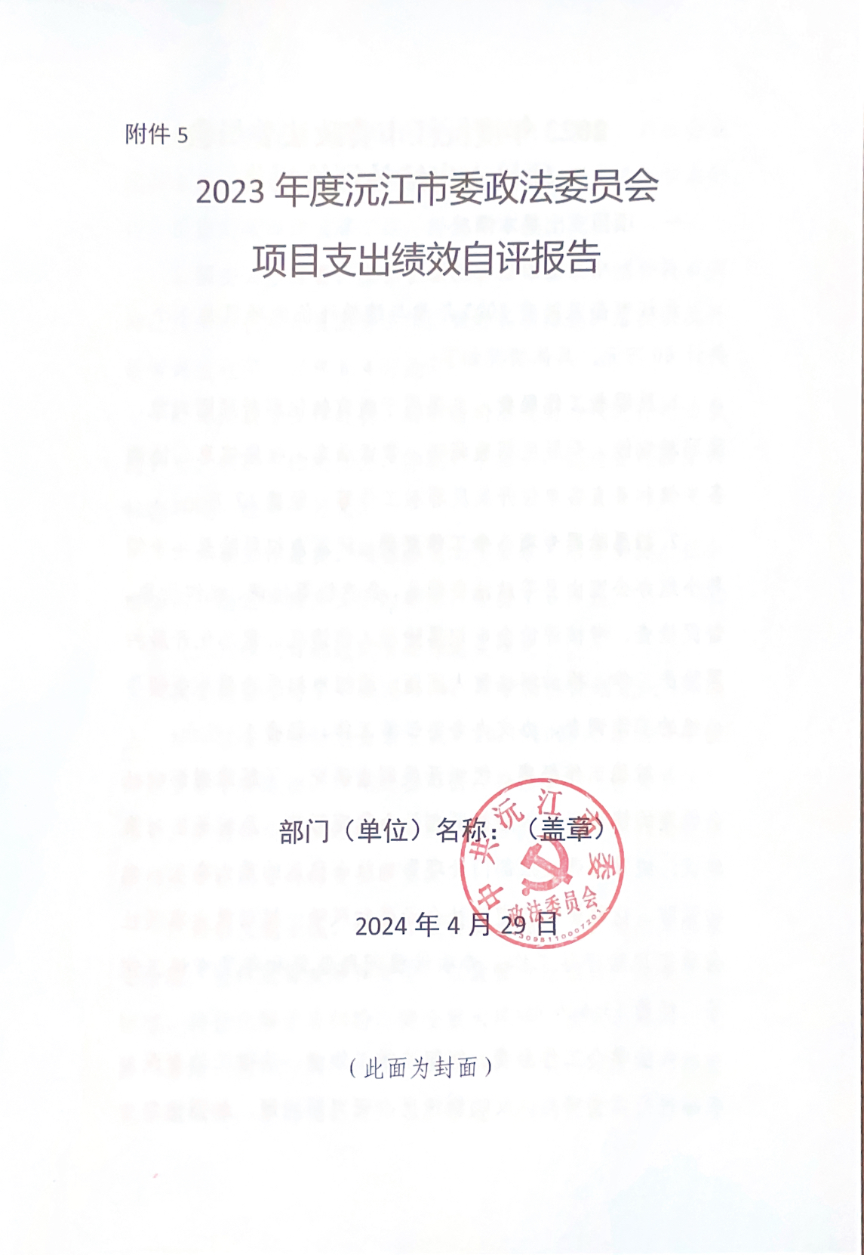

2023年度沅江市委政法委员会
项目支出绩效评价报告
一、项目支出基本情况
（一）项目支出概况。
沅江市委政法委2023年参与绩效评价的项目共7个，共计60万元。具体情况如下：
1.反邪教工作经费。主要用于教育转化邪教顽固对象，反邪教宣传，开展反邪教调研，掌握动态，收集信息，协调各乡镇和县直各单位开展反邪教工作等，经费12万元。
2.扫黑除恶专项斗争工作经费。沅江市扫黑除恶斗争领导小组办公室由县委政法委牵头，负责统筹协调、组织指导、督促检查、考核评价全市扫黑除恶工作情况，常态化开展扫黑除恶工作，推动解决重大问题；承担市扫黑除恶斗争领导小组的工作调查、办文办会等日常工作，经费15万元。
3.维稳工作经费。组织开展调查研究，了解掌握影响社会稳定的情况动态，分析研判社会稳定形势，及时提出对策建议；统筹协调政法部门处理影响社会稳定的重大事项，推动预防、化解影响稳定的社会矛盾和风险；推动重大事项社会稳定风险评估工作、专项涉稳问题监督和年度考评工作等，经费13.6万元。
4.法学会工作经费。组织法学工作者、法律工作者深入实际进行调查研究，反映新情况，研究新问题，加强信息交流和传播；参与政治协商、科学决策和民主监督，对社会主义民主法治建设中的重大理论问题和实践问题，进行学术研讨，提出对策和建议等工作，经费6.4万元。
5.国安工作经费。根据上级国安工作要求，结合我市实际，在全市扎实开展国安工作，抓好各项措施的落实以及开展考评验收等，经费6.4万元。
6.司法救助工作经费。对申请司法救助的人进行司法救助补助，以达定稳定社会、体现公平正义，创造安定团结的社会环境，经费5万元。
7.办案工作经费。根据办案工作要求，结合实际，在全市协调开展案件相关工作的费用，经费1.6万元。
（二）绩效目标设定及指标完成情况
我委数量指标全年稳定增加，质量指标计划完成95%以上，经济效益指标计划全面完成。2021-2023年连续3年被评为全省平安建设工作先进县市区，并授予“平安县市区”称号。全省公众安全感满意度测评得分同比提升，人民群众获得感幸福感安全感更加充实。
1.聚焦主题主线，维护了社会安全稳定。贯彻总体国家安全观，坚持统筹发展和安全，以最强政治担当、最高工作标准，排查化解矛盾纠纷，健全重大风险“预见、应对、处置、总结、提升”闭环机制，有效防范涉众、涉房地产等重点领域风险，常态化扫黑除恶，推进“利剑护蕾”、打击整治电信网络诈骗、养老诈骗整治专项行动，推进治理危险驾驶、公职人员涉毒等问题。
2.深入开展矛盾纠纷多元化解。坚持和发展新时代“枫桥经验”，源头防范化解矛盾纠纷。扎实推进矛盾纠纷排查化解专项行动。推进诉源治理，部署开展婚恋家庭纠纷排查化解专项行动，组织开展拉网式、地毯式排查，落实教育管理、心理疏导、帮扶措施，推进矛盾纠纷及时就地解决。
3.有效防范化解突出风险隐患。健全重大风险“预见、应对、处置、总结、提升”闭环机制，着力防范化解经济金融、房地产等重点领域风险。有效应对、配合处置了一系列重大案事件，确保了总体稳定。我市没有发生政治类敏感案事件、重大群体性事件、暴力恐怖事件、个人极端案事件。
4.常态化推进扫黑除恶斗争。扎实开展“冬春攻势”“夏季行动”专项行动，工作成效进入益阳第一方阵。常态化推进扫黑除恶斗争，全年共破获九类涉恶案件127起，刑事拘留136人。
5.扎实开展“利剑护蕾”专项行动。成立领导小组和工作专班，扎实开展“利剑护蕾·2023”专项行动，建成益阳市第一个性侵未成年人“一站式”办案中心和女童保护中心，性侵未成年人案件破案率100%。
6.服务中心大局，保障了经济社会发展。及时出台《关于认真学习宣传贯彻习近平法治思想推进全面依法治市工作的实施意见》《沅江市贯彻落实<关于进一步加强市县法治建设的意见>的实施方案》等文件，推动学习贯彻习近平法治思想走深走实。全面落实《党政主要负责人履行推进法治建设第一责任人职责规定》，对市直各行政执法部门的法治建设工作开展督察2次，对全市76家单位开展书面述法与现场述法工作，实现述法全覆盖。坚决落实《益阳市政法机关依法保障和服务企业健康发展“九项举措”》和开展“涉企执法司法提质增效、打击治理侵害企业合法权益行为、优化经济领域政法服务”三项专项行动，不断推进法治化营商环境建设。
二、绩效评价工作开展情况。
我委通过开展项目支出绩效评价，全面了解分析单位的预算执行及公开、“三公”经费管理、相关政策制度执行、资产管理及部门工作绩效等情况，总结经验，分析问题，强化项目资金管理，进一步提升预算项目资金使用成效。
（一）项目资金情况
2023年部门预算专项资金共计75万元，因全市缩减开支20%，实际到位资金60万元。其中，维稳工作经费13.6万元，法学会工作经费6.4万元，国安工作经费6.4万元，扫黑除恶专项斗争工作经费15万元，反邪教工作经费12万元，司法救助工作经费5万元，办案经费1.6万元。专项资金均专款专用投入到各项工作中，使用率100%。
（二）项目组织情况分析
我委成立了绩效评价小组，对有关文件进行了分析研究，对标相关规定，制定工作方案。评价小组采用查阅凭证和资料、审计等形式进行考评。根据考评情况，评价小组对收集的资料进行整理、汇总分析，并依据前期制定的绩效评价指标体系进行了评分，最终形成综合报告。
（三）项目管理情况分析
我委在机关管理制度中建立财务、资产、预算、合同管理等制度，对各项专项资金的审核、申报、使用和管理，严格按照制度要求进行规范和监督，确保手续齐全，使用合规。我委未发生违反财经纪律的情况。
三、项目支出主要绩效及评价结论。
（一）项目绩效目标完成情况分析
1.项目的经济性分析
上述部门预算专项资金共计75万元，因全市缩减开支20%，实际到位资金60万元。项目实施过程中严格按照项目预算科目及有关政策规定执行。
- 项目成本（预算）控制情况。严格控制成本预算，坚持项目经费用在刀刃上，社会效益大于投资成本。
- 项目成本（预算）节约情况。坚持厉行节约原则，既坚持把住经费投入关口，也保证项目建设和管理质量。
2.项目的效率性分析
（1）项目的实施进度。截止2023年12月底，预算项目资金全部落实。
（2）项目完成质量。合理配置资源，规避项目风险，并根据各个专项方案，组织实施，较好保证了项目质量。
3.项目的效益性分析
（1）项目预期目标完成程度。每个项目的实施，做到早计划、早安排，较好实现项目管理和经费支出预期。
（2）项目实施对经济和社会的影响。紧紧围绕人民群众最关心、最直接的现实需要，设置项目的总体目标，加强社会治理和维稳工作，落实激励工作机制；加大政法综治和平安宣传，引导广大人民群众积极参与，共同守护平安沅江，确保我市社会和谐稳定和长治久安。
4.项目的可持续性分析
市委政法委是市委的组成部门，是党委领导和管理政法工作的职能部门。政法委主要职责任务是贯彻习近平新时代中国特色社会主义思想，贯彻党中央以及上级党组织决定，加强对政法领域重大实践和理论问题调查研究，创新完善多部门参与的平安建设工作协调机制，加强对政法工作的督查，支持和监督政法单位依法行使职权，指导和推动政法单位党的建设和政法队伍建设等。对巩固党的执政地位，推进依法治国方略，加强民主法制建设，维护社会公平正义，维护社会和谐稳定，促进经济社会发展，发挥着其他党委职能部门无法替代的功能和作用。
（二）综合评价情况及评价结论
2023年度，我委财务制度健全，管理规范，各项制度能有效执行。通过法治环境管理项目资金的合力分配、资金使用、资金管理的措施落地，促进了政法综治维稳各项工作顺利开展，各项目标任务得到的全面落实，自评分100分，评价等次为优等。
五、主要经验及做法、存在的问题及原因分析
领导重视，周密部署，精心组织，有序推进，坚持把党风廉政建设和各项财务规定与项目管理相结合，坚持把依法办事、依照程序抓好项目落地，保证项目资金支出合法合规，没有发生一起违规使用资金问题。但也存在项目经费统筹有待优化，支出进度不均衡的客观现象。
- 有关建议
无
- 其他需要说明的问题
无

报告应包括以下附件：（已附）
1、绩效评价基础数据汇总表
2、绩效评价指标评分表

